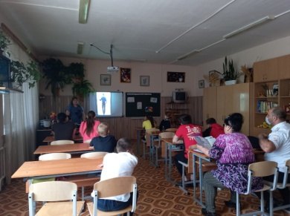
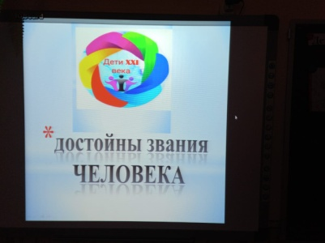
18 мая 2021года в ГКОУ «Специальная (коррекционная) общеобразовательная школа-интернат №1» состоялось отчетное профилактическое мероприятие «Дети ХХI века-за достойное звание человека».
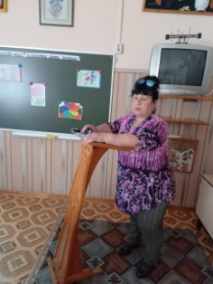
Звание «человек» личность заслуживает, когда стремится быть полезным для других, когда он ощущает себя нужным обществу, думает о других.
По первому вопросу выступила социальный педагог. Она рассказала о вреде курительных смесей, миксах.Она указала на то, что любой наркотик губительно влияет на организм.
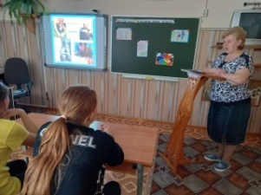
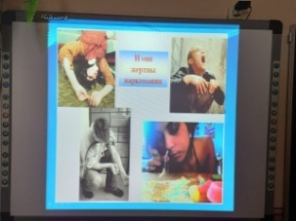
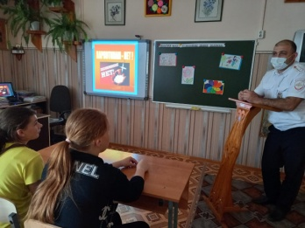
По второму вопросу выступила с кратким обзором библиотекарь на тему: «Лицо наркомана». Она сделала акцент на то, какие измнения происходят в жизни и внешности наркомана. Подвела итог своему сообщению: наркотики-страшный враг человечества,коварный и бесстрашный.
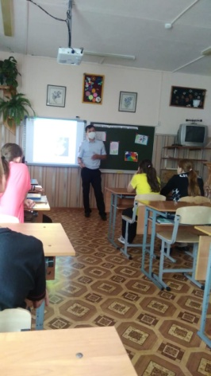
По третьему вопросу выступил сотрудник ГИБДД. Он рассказал о правилах перевозки детей на транспорте. А также рассказал о правилах поведения на железной дороге.
По четвертому вопросу выступил инспектор ОДН. Он осветил темы «Как не стать жертвой похищения» и «Как не стать жертвой мошенников».
В итоге профилактического мероприятия психолог школы-интерната в своей информации на тему: «Мир и согласие в семье» подчеркнула значимость семьи для общества. Она сделала ударение на то, что только семья в содружестве со школой может воспитать «достойного» человека нашей страны. Актуален и интересен был ролик на эту же тему.
